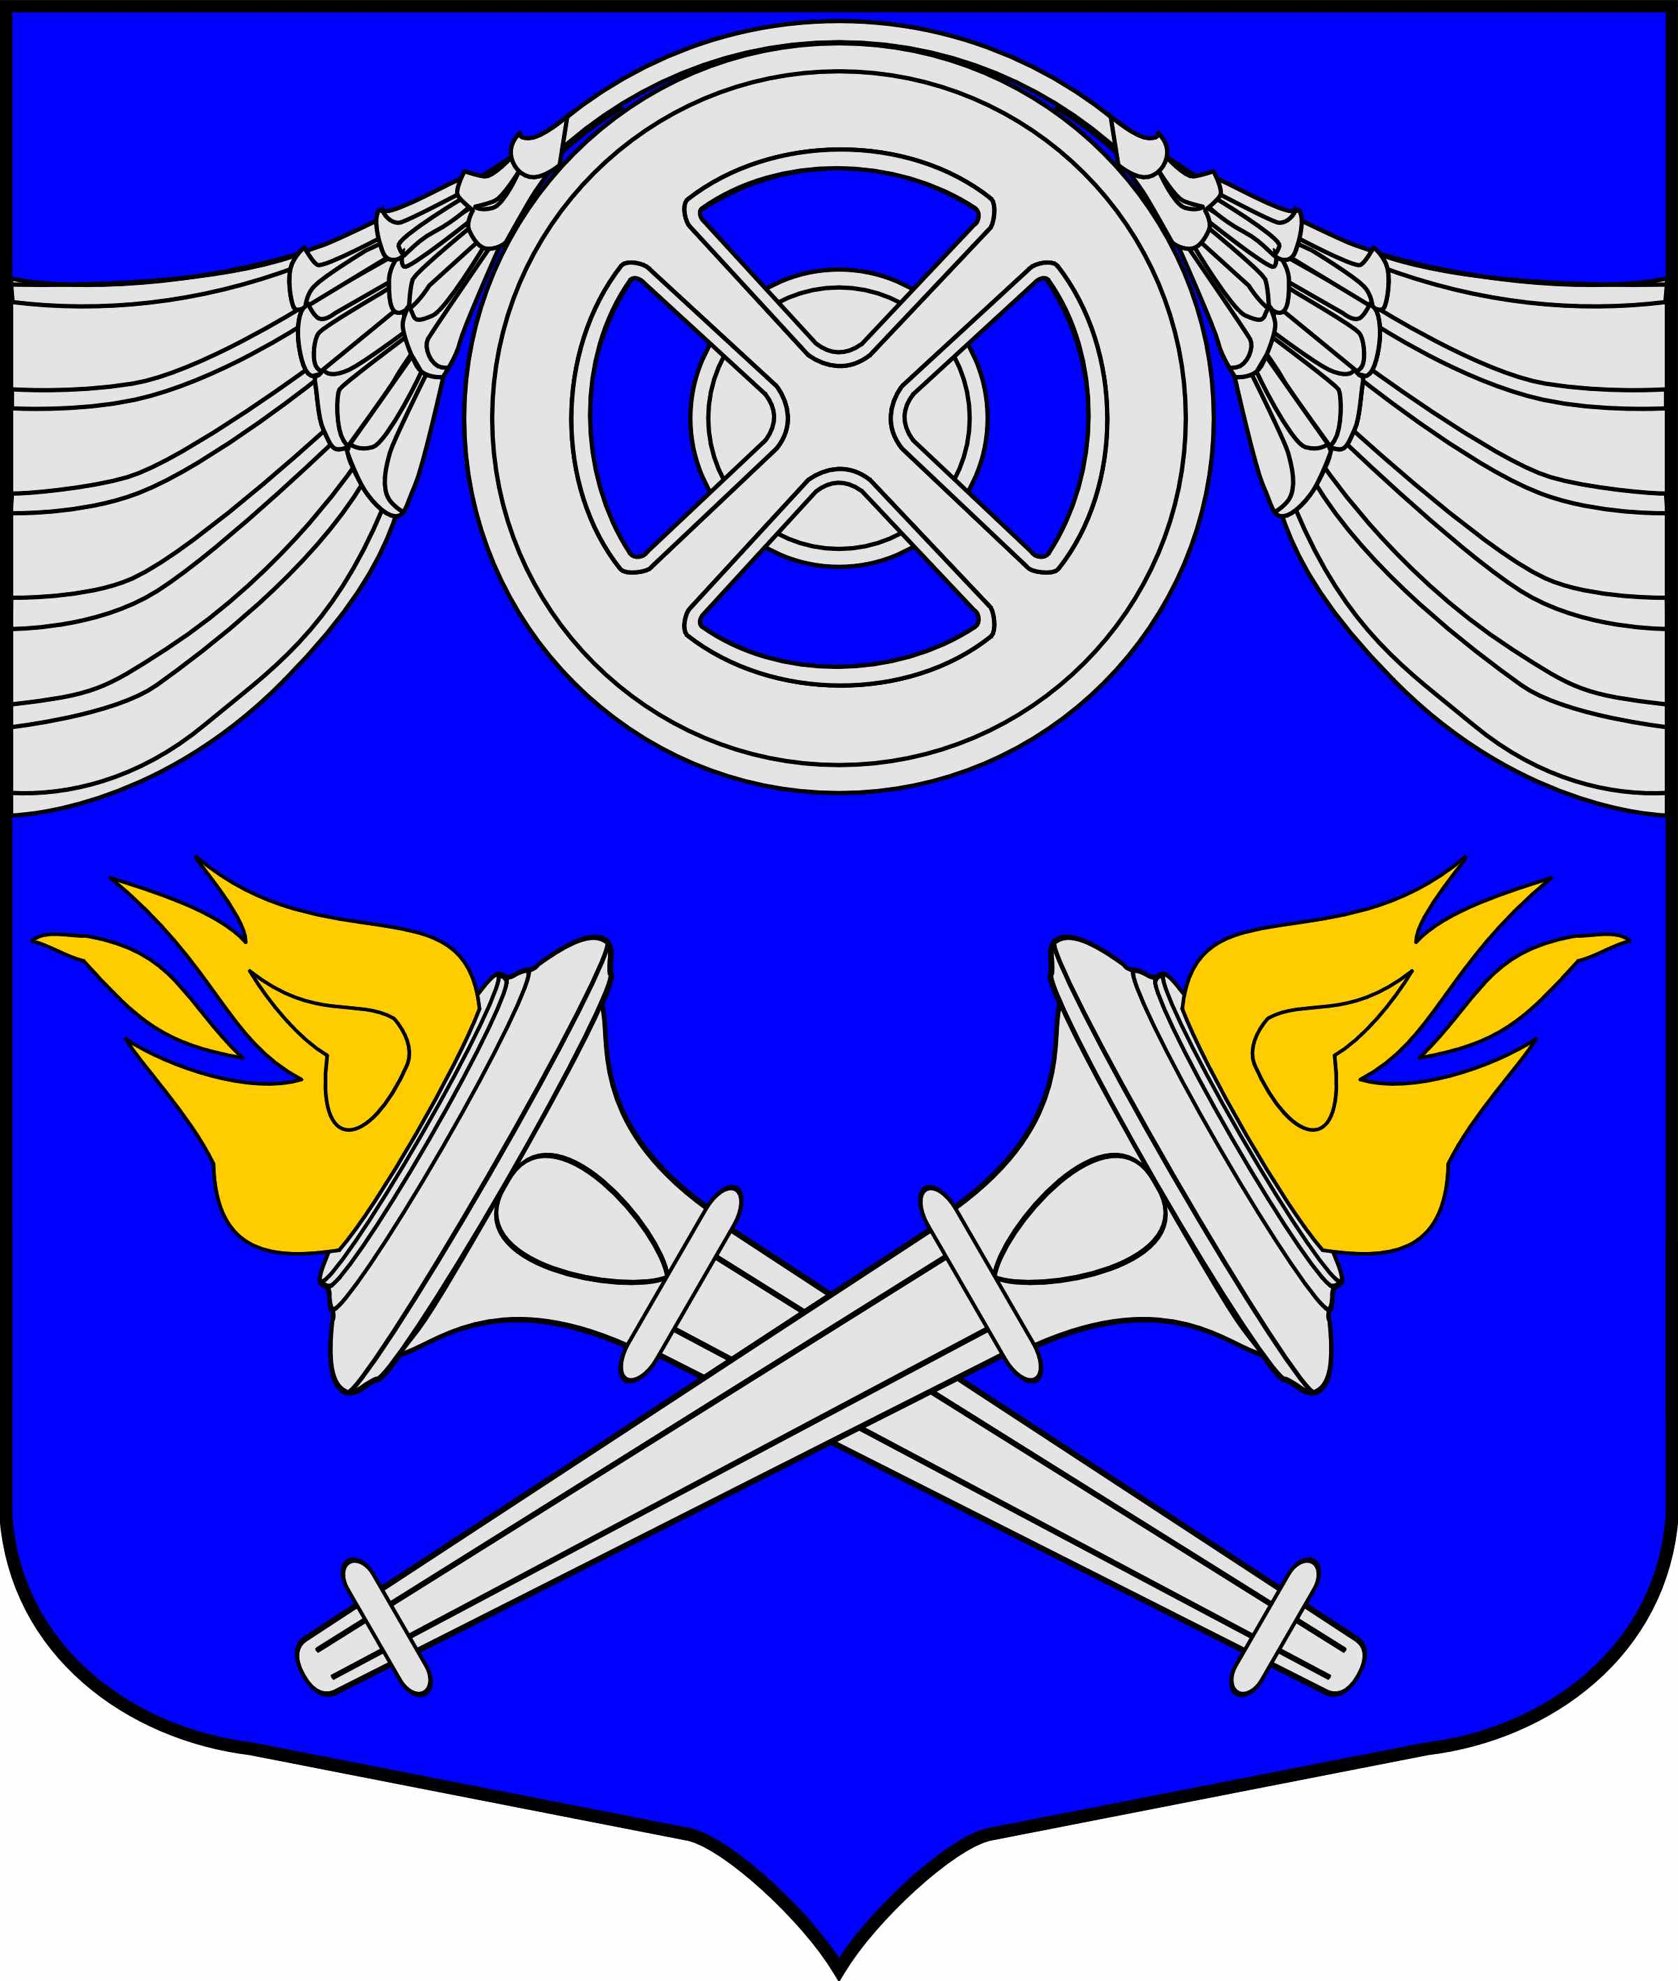
МЕСТНАЯ АДМИНИСТРАЦИЯ

ВНУТРИГОРОДСКОГО

МУНИЦИПАЛЬНОГО ОБРАЗОВАНИЯ

САНКТ-ПЕТЕРБУРГА

МУНИЦИПАЛЬНЫЙ ОКРУГ №75

№ 59 от 05.08.2011 г.
ПОСТАНОВЛЕНИЕ

/Об утверждении Порядка ликвидации

муниципального учреждения

внутригородского муниципального образования

Санкт-Петербурга муниципальный округ №75/

В соответствии с Федеральным законом от 8 мая 2010 г. N 83-ФЗ "О внесении изменений в отдельные законодательные акты Российской Федерации в связи с совершенствованием правового положения государственных (муниципальных) учреждений", действующим законодательством

1.Утвердить Порядок ликвидации муниципального учреждения, учредителем которого является внутригородское муниципальное образование Санкт-Петербурга муниципальный округ №75, согласно Приложению.

2.Настоящее Постановление вступает в силу на следующий день после дня его официального опубликования.

Глава Местной Администрации МО № 75 Г.А. Беспалов

МЕСТНАЯ АДМИНИСТРАЦИЯ

ВНУТРИГОРОДСКОГО

МУНИЦИПАЛЬНОГО ОБРАЗОВАНИЯ

САНКТ-ПЕТЕРБУРГА

МУНИЦИПАЛЬНЫЙ ОКРУГ №75

Приложение
к постановлению МА МО № 75
от 05.08.2011 г. № 59

ПОРЯДОК

ЛИКВИДАЦИИ МУНИЦИПАЛЬНОГО УЧРЕЖДЕНИЯ

ВНУТРИГОРОДСКОГО МУНИЦИПАЛЬНОГО ОБРАЗОВАНИЯ

САНКТ-ПЕТЕРБУРГА МУНИЦИПАЛЬНЫЙ ОКРУГ № 75

1.Настоящий Порядок устанавливает процедуру ликвидации муниципального учреждения (кроме автономного), созданного внутригородским муниципальным образованием Санкт-Петербурга муниципальный округ № 75.

2.Решение о ликвидации муниципального учреждения принимается правовым актом Местной Администрации внутригородского муниципального образования Санкт-Петербурга муниципальный округ №75 (далее по тексту – Местная Администрация) в соответствии с действующим законодательством.

3.Правовой акт о ликвидации муниципального учреждения Местная Администрация в трехдневный срок после его издания доводит до сведения регистрирующего органа - Межрайонной ИФНС России №15 по Санкт-Петербургу (далее по тексту - МИФНС №15) для внесения в Единый государственный реестр юридических лиц сведения о том, что учреждение находится в процессе ликвидации. (Уведомление о принятии решения о ликвидации юридического лица по установленной форме направляется в регистрирующий орган - МИФНС №15).

4.В 2-недельный срок после издания указанного правового акта Местная Администрация назначает ликвидационную комиссию и устанавливает порядок и сроки ликвидации учреждения в соответствии с Гражданским кодексом РФ, другими законами. (Уведомление о формировании ликвидационной комиссии юридического лица по установленной форме направляется в регистрирующий орган - МИФНС №15).

5.С момента назначения ликвидационной комиссии к ней переходят полномочия по управлению делами ликвидируемого учреждения на весь период его ликвидации.

6.Ликвидационная комиссия:

6.1.в 10-дневный срок с даты истечения периода, установленного для предъявления требований кредиторами (причем, при ликвидации казенного учреждения кредитор не вправе требовать досрочного исполнения соответствующего обязательства, а также прекращения обязательства и возмещения связанных с этим убытков), представляет в Местную Администрацию, осуществляющую функции и полномочия учредителя, для утверждения промежуточный ликвидационный баланс;

6.2.в 10-дневный срок после завершения расчетов с кредиторами представляет в Местную Администрацию для утверждения ликвидационный баланс;

6.3.осуществляет иные предусмотренные Гражданским кодексом РФ, Трудовым кодексом РФ и другими законодательными актами мероприятия по ликвидации учреждения.

7.Сведения о составлении промежуточного ликвидационного баланса (Уведомление о составлении промежуточного ликвидационного баланса юридического лица) направляются Местной Администрацией в МИФНС №15.

8.Для государственной регистрации в связи с ликвидацией юридического лица (муниципального учреждения) в регистрирующий орган представляются документы, перечень которых установлен Федеральным законом «О государственной регистрации юридических лиц и индивидуальных предпринимателей».

